傅立叶分析和小波分析实验报告

课程名称：傅立叶分析和小波分析

实验项目名称：傅立叶级数 实验时间：2022.3.3

班级； 信计1901 姓名： 唐川淇 学号： 1131190111

**实验目的：**

* 傅里叶级数的概念。

**实 验 环 境:**

Matlab

**实验步骤：**

题目1: 计算方形周期信号f的傅里叶级数，并用Matlab实验实现其各次谐波的叠加，并画图。其中f如图

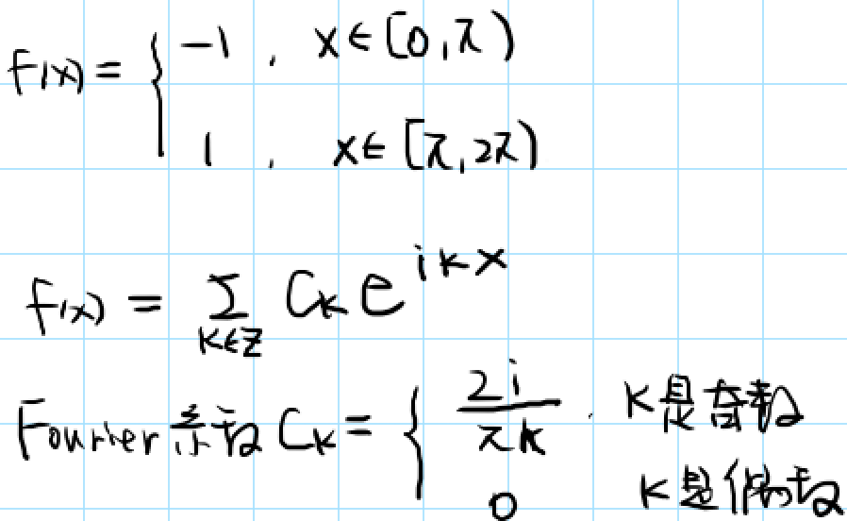

题目2：从上述信号f和它的傅里叶系数ck，验证Perseval恒等式。

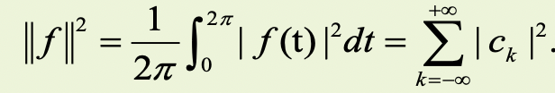

**实验过程及心得：**

* **题目1：**

$$f\left(x\right)=\sum_{k∈z}{c_{k}e^{ikx}=\sum_{k∈z}{\frac{2i}{πk}(cos\left(x\right)+i∙sin⁡(x))}} \left(k是奇数\right)$$

**只考虑实部： $$f\left(x\right)=\sum_{k∈z}{c_{k}e^{ikx}=\sum_{k∈z}{\frac{-2}{πk}sin⁡(x))}} \left(k是奇数\right)$$**

**取模之后得到最终的公式：**

$$f\left(x\right)=\sum_{k∈z}{c_{k}e^{ikx}=\sum_{k∈z}{\frac{-4}{πk}sin⁡(x))}} \left(k是奇数\right)$$

首先画出周期方波信号

|  |
| --- |
| 代码： |
| t = -10:0.001:10;  y = -square(t);  plot(t,y), grid on; |

方波信号：

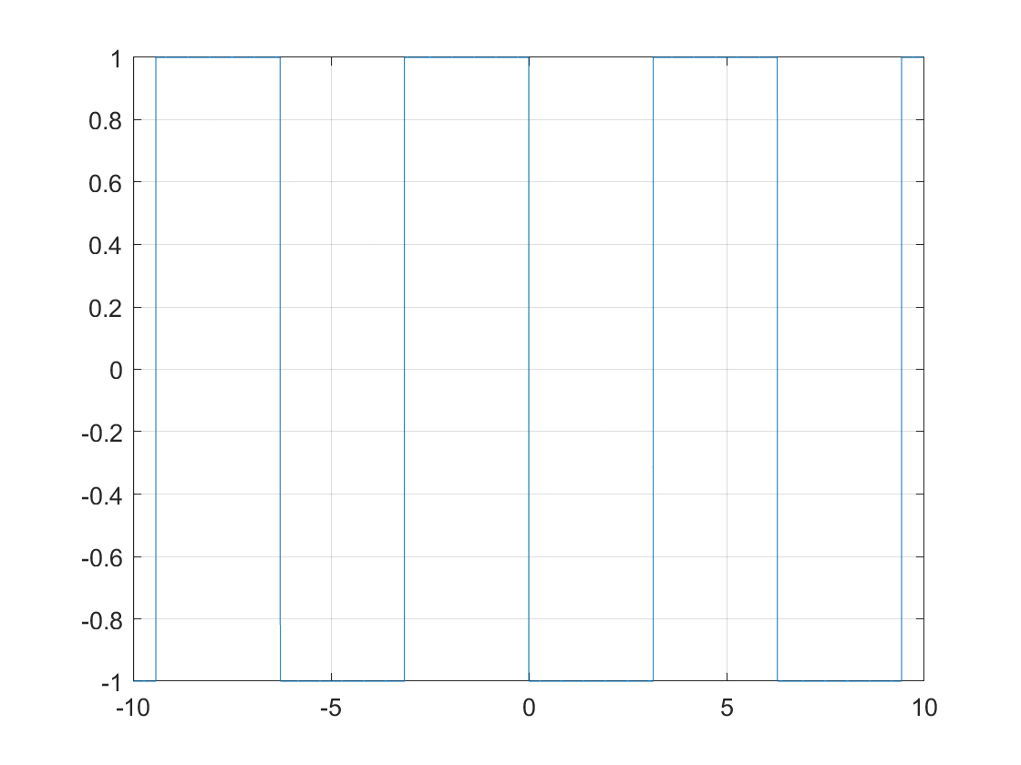

根据公式，使用谐波叠加，代码如下：

|  |
| --- |
| 代码： |
| y1=zeros(1,20001);  k=5;  for i=-k:1:k  if mod(i,2)==1  y1=y1+sin(i*t)*(-2)/i/pi;  end  end  plot(t,y1),grid on; |

选取k=[5,5],叠加效果如下：

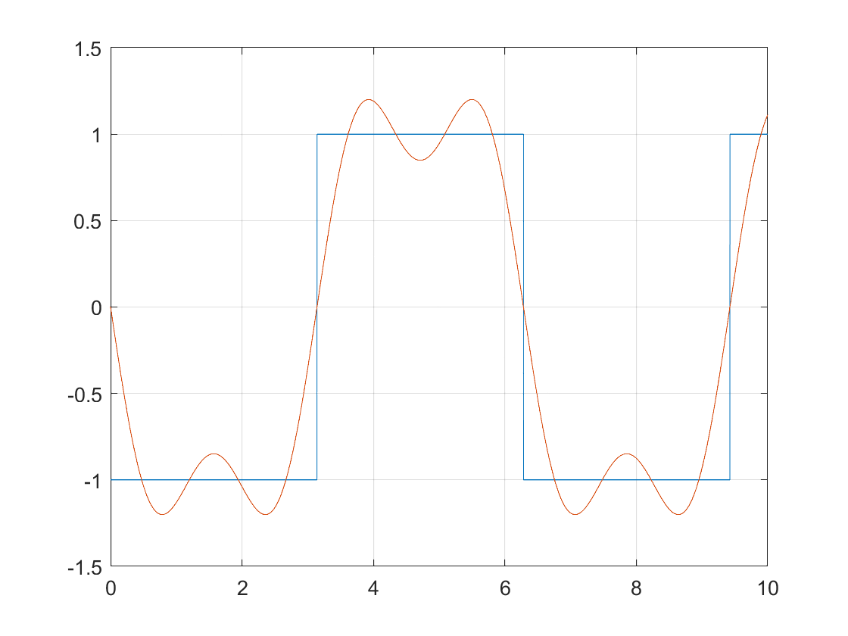

选取k=[-11,11],叠加效果如下：

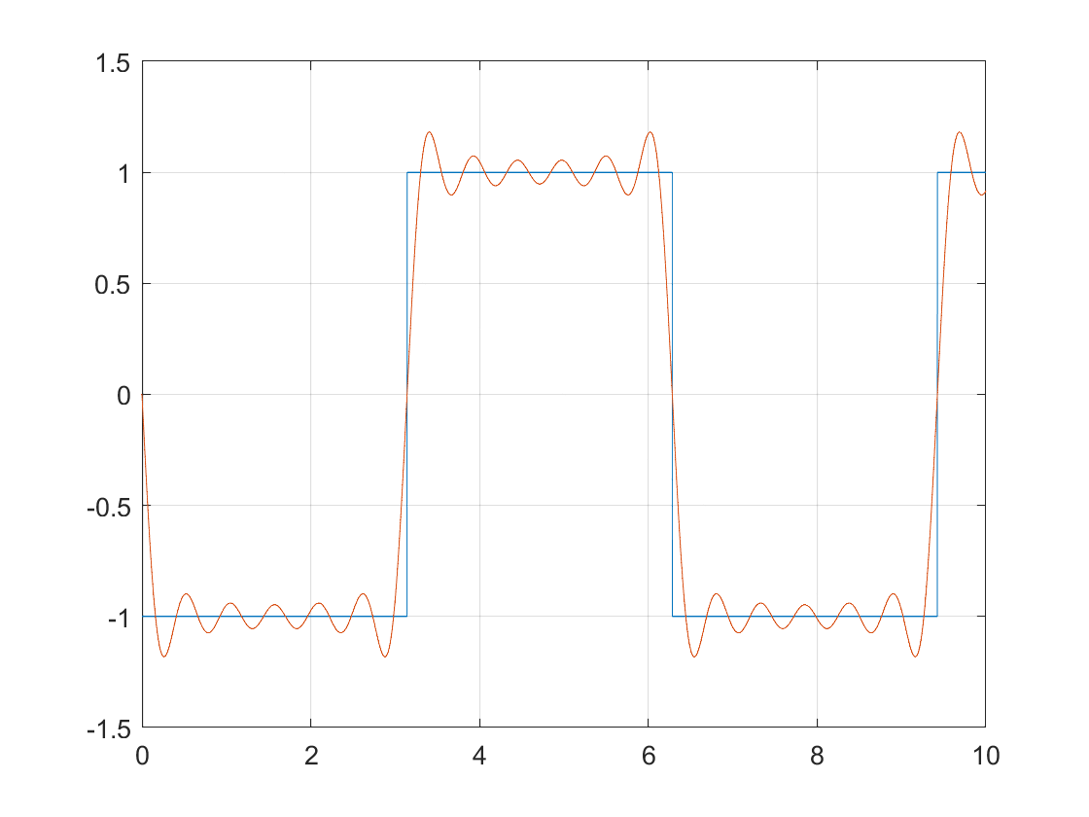

选取k=[-31,31],叠加效果如下：

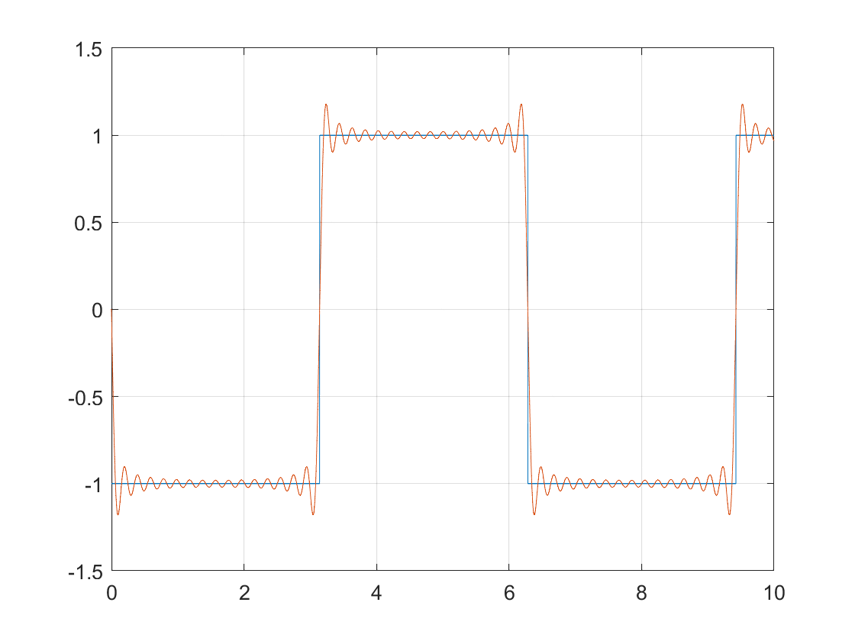

**发现随着次数的增加，叠加的谐波越来越接近方波。为了研究随着次数的增加，叠加谐波与真实方波的误差变换，设计误差为：**

$$error=\sum{{(y1\left(x\right)-y(x))}^{2}}$$

**代码如下：**

|  |
| --- |
| 代码： |
| e=zeros(1,10001);  for k=1:100  y1=zeros(1,10001);  error=0;  for i=-k:1:k  if mod(i,2)==1  y1=y1+sin(i*t)*(-2)/i/pi;  end  end  for i=1:10001  error=error+(y1(i)-y(i))^2;  end  e(k)=error;  end  plot(e(1:k)); |

**其中y1是叠加的谐波信号，y是方波信号，设定k=[1,100]，画出不同的k对应叠加谐波与方波的误差图如下：**

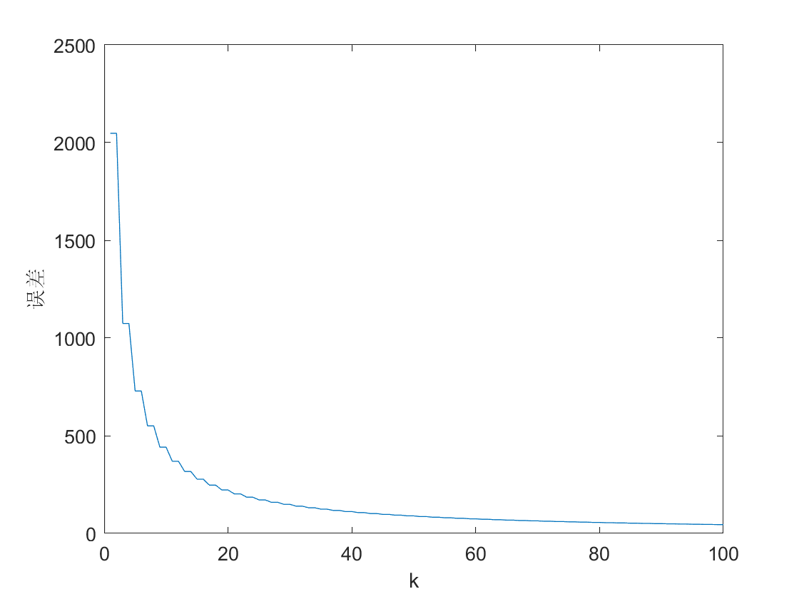

**随着次数的增加，误差逐渐降低，发现下降的速度先快后慢，最终逐渐趋于平稳。**

* 题目2:

计算：

$$\frac{1}{2π}\int_{0}^{2π}{{|f\left(t\right)|}^{2}dt=1}$$

由于等式左边为1，所以只需计算等式右边趋近于1即可。

令右侧的和为sum2，借助MATLAB计算：

|  |
| --- |
| 代码： |
| sum2 = 0;  k=3;  for i=-k:k  if mod(i,2)==1  sum2=sum2+(2/pi/i)^2;  end  end  sum2 |

**选取k=3，sum2=0.9006**

**选取k=101,sum2=0.9960**

**选取k=1001,sum2=0.9996**

**发现随着次数的增加，等式右端逐渐趋近与左端，下面依然计算误差：**

$$error={(sum2-1)}^{2}$$

|  |
| --- |
| 代码： |
| error=zeros(1,100);  for k=1:100    sum2 = 0;  for i=-k:k  if mod(i,2)==1  sum2=sum2+(2/pi/i)^2;  end  end  error(k)=(sum2-1)^2;  end  plot(error(1:k)); |

**画出随着迭代次数变化，误差的变化图像：**

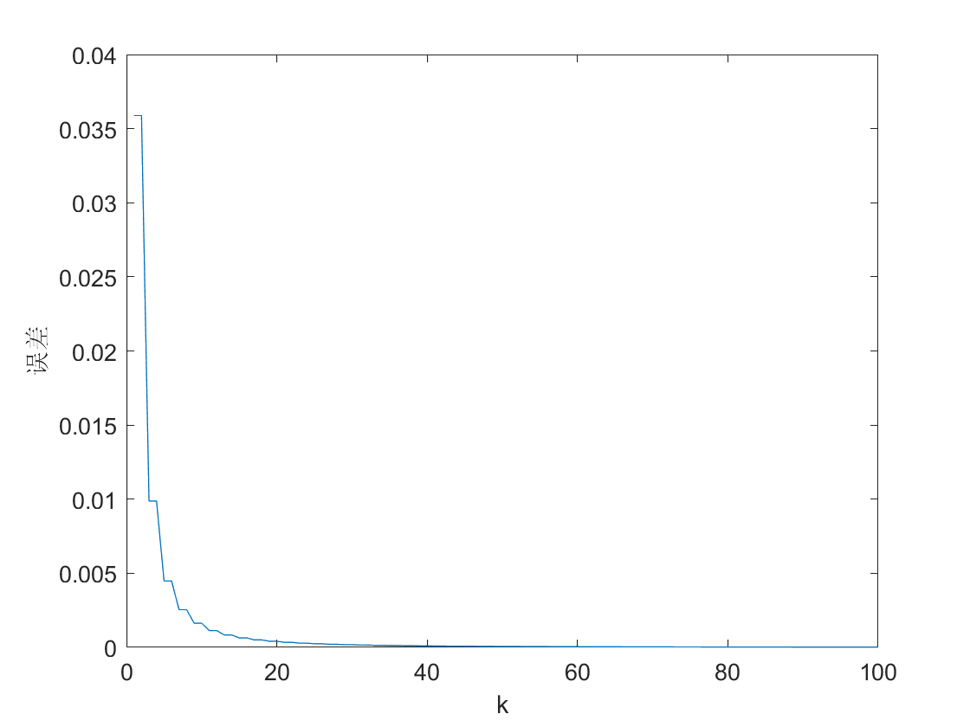

**发现随着次数的增加，等式两侧的误差越来越小，可以认为公式左右两端相等。**

**参考文献：**

备注：以上各项空白处若填写不够，可自行扩展